以下は、今月の健康・ウェルネスのトピックである「世界のメンタルヘルス」をメンバーの皆様に周知していただくためのソーシャルメディア用コピー案（画像オプション付き）です。必要に応じて、社内の通信プラットフォームやLinkedInアカウントで自由に共有してください。

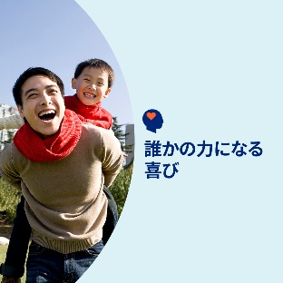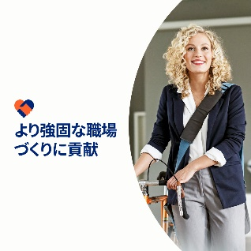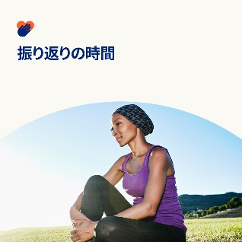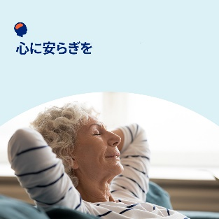

- 10月10日は世界メンタルヘルスデーです。今月のツールキットでは、心身の健康を育み、周囲の人々にもオープンさや強さをもたらすためのリソース、ツール、ヒントをご提供します。optumwellbeing.com/newthismonth/ja-JP #employeehealth #wellbeing #mentalhealthawareness # WorldMentalHealthDay #MentalHealthMatters

- 今月のツールキットで、職場のメンタルヘルス向上に貢献するための4つの方法をご覧ください。optumwellbeing.com/newthismonth/ja-JP #employeehealth #wellbeing #WorldMentalHealthDay #MentalHealthMatters

- 心身の調子はいかがですか。このセルフチェックワークシートを使って自分自身と率直に対話し、順調な事柄や改善できそうな点、楽しみな予定などについてじっくり考えてみましょう。optumwellbeing.com/newthismonth/ja-JP #employeehealth #wellbeing #WorldMentalHealthDay #MentalHealthMatters

- 心を落ち着かせる方法をお探しですか。今月のツールキットでは、パニックや不安を和らげ、深呼吸の仕方を学び、就寝前にリラックスするためのリソースをお届けします。 optumwellbeing.com/newthismonth/ja-JP #employeehealth #wellbeing #WorldMentalHealthDay #MentalHealthMatters

LinkedInへの投稿方法：
- LinkedInアカウントを開く
- 上記から使用したいテキストをリンクを含めて選択し、コピーして貼り付ける
- 使用したい画像を選択し、投稿に追加する（手順4の前に、画像をドライブに保存して「写真を追加」を選択しておく）
- 「Post (投稿)」をクリックする

